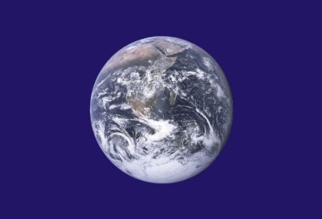

**50 godina Dana planeta Zemlje**

**Dan planeta Zemlje** u gotovo svim zemljama svijeta obilježava se 22. travnja, a ova godina je ipak posebna jer se obilježava 50. obljetnica.

## A što mi možemo napraviti da pomognemo Zemlji?

Biti ekološki osviješten i nije tako teško. Postoji mnogo malih stvari koje svakodnevno možemo raditi, a pomažu očuvanju naše planete.

**Evo par ideja**:

* Jedite više lokalno i ekološki uzgojene hrane
* Odvajajte otpad i reciklirajte ga
* Pažljivo trošite vodu
* Gasite svjetla kada vam nisu potrebna
* Ne bacajte smeće u prirodu
* Više koristite papirnatu ambalažu, a manje onu plastičnu
* Koristite baterije koje se mogu ponovno napuniti
* Manje trošite papir, npr. račune plaćajte preko interneta
* Manje se vozite automobilom, a više koristite bicikl

Pogledajte ljepote našeg planeta ................

[https://www.youtube.com/watch?v=dfNanNaCveQ&feature=emb_rel_pause](https://www.youtube.com/watch?v=dfNanNaCveQ&feature=emb_rel_pause#)

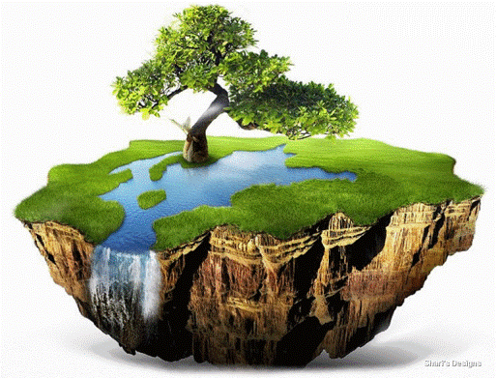 Pripremila:Učiteljica Stanka